Программы и учебники

В декабре 2010 года на заседании школьного методического объединения учителей начальных классов МОУ СОШ №1 были рассмотрены учебно-методические комплекты «Начальная школа XXI века», «Перспектива», «Школа России», «Школа 2100» и «Планета знаний». Педагоги приняли решение: с 1 сентября 2011года учащиеся 1-ых классов МОУ СОШ №1 для реализации федерального государственного образовательного стандарта начального общего образования будут работать по программе образовательной системы «Школа 2100».

Что такое Образовательная система «Школа 2100»
Образовательная система «Школа 2100» - одна из четырех государственных систем РФ. Реализующие ее учебники используются в школах с 1992 года. Все учебники прошли многолетнюю апробацию во всех регионах России и входят в Федеральный перечень учебной литературы. В 2005 году Образовательная система «Школа 2100» прошла комплексную экспертизу всех материалов в Российской академии образования и была признана современной личностно ориентированной развивающей образовательной системой нового поколения. В 2008 году авторский коллектив, разработавший образовательную систему «Школа 2100», был удостоен высшей награды России в области образования – премии Правительства Российской Федерации. За подобную деятельность - теоретическую разработку и практическую реализацию образовательной системы - такая премия в истории России вручается впервые.
Это первая в истории страны система и первые учебники, которые были сделаны не по заказу Министерства образования, а пришли «снизу», от практиков. Первые экземпляры учебников были сделаны на ксероксном аппарате и передавались учителями из рук в руки, расходясь по стране.
Учебу можно и нужно превратить из тяжелой обязанности в увлекательный процесс для детей и подростков, эффективность которого можно повысить в несколько раз, не подавляя детскую психику и сохраняя здоровье наших детей. Детям хочется учиться, надо только в этом им помочь. Впервые опубликованный концептуальный документ «Школы 2100» так и назывался - «Педагогика здравого смысла».
За 15 лет работы удалось создать научную теорию новой образовательной системы, которая соответствует современному запросу общества на образованного человека и реализовать ее практически более чем в 300 учебниках и учебных пособиях по всем предметам федерального компонента.

Что образовательная система «Школа 2100» может дать вашим детям
- Обеспечит увлекательный учебный процесс без стресса и перегрузок.
- Сохранит радость детства и здоровье.
- Раскроет индивидуальность Вашего ребенка.
- Вырастит его как самостоятельную личность.
- Научит правильно и грамотно говорить, уметь слышать и слушать.
- Научит ставить перед собой цели, планировать свою деятельность для достижения результата, разовьет умения самоконтроля - т.е. НАУЧИТ РЕШАТЬ ЖИЗНЕННЫЕ ПРОБЛЕМЫ.

Портрет выпускника
Он хочет и знает, как добиться успеха в жизни. Он толерантен, доброжелательно настроен к миру, к людям. Он УМЕЕТ:
- использовать свои знания и умения в реальных жизненных ситуациях,
- формулировать свою точку зрения, аргументировать и отстаивать ее,
- нести ответственность за себя и своих близких,
- организовывать свои дела, решать различные проблемы,
- результативно мыслить, добывать информацию и работать с ней,
- оценивать свои и чужие поступки, занимать и отстаивать свою позицию,
- общаться с разными людьми, договариваться с ними, делая что-то сообща.

Что Образовательная система «Школа 2100» может дать родителям
- Вам не придется тратить много времени на дополнительную работу с ребенком и на помощь ему в подготовке домашнего задания.
- У вас появится много общих точек соприкосновения с вашим ребенком, Вам будет интересно общаться с ним.
- Вы удивитесь, как быстро расширяется кругозор вашего ребенка.
- Приготовьтесь к тому, что ребенок довольно быстро станет самостоятельным, но будет стараться согласовывать с вами свое мнение.
- Вы можете быть спокойны за будущее вашего ребенка и станете гордиться его успехами.
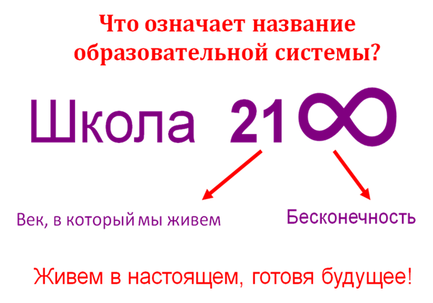
« Школа 2100» - авторы Р.Н. и Е.В. Бунеевы, Л.Г. Петерсон, О.А. Куревина, Е.А. Лутцева.
В комплект входят учебники и тетради индивидуального пользования.
Данный УМК предполагает более расширенный курс математики, высокий темп изучения материала.
Обучение на всех предметах организуется в поисковом режиме, когда учитель, создавая на уроке проблемную ситуацию, приобщает учащихся к поиску правильного решения.
Большим преимуществом этой программы перед другими является то, что программа имеет продолжение в среднем звене.

«Школа 2100» — учебники

Азбука
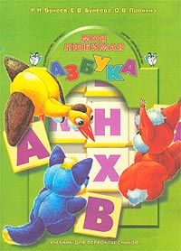
Р. Н. Бунеев, Е. В. Бунеева, О. В. Пронина Моя любимая Азбука. Учебник для первоклассников
После завершения работы по данной Азбуке и прописям обучение продолжается по учебникам «Русский язык (первые уроки)» (1 кл.) и «Русский язык» (2-4 кл.) Р.Н.Бунеева, Е.В.Бунеевой, О.В.Прониной и книгам для чтения «Капельки солнца» (1 кл.), «Маленькая дверь в большой мир» (2 кл.), «В одном счастливом детстве» (3 кл.), «В океане света» (4 кл.) Р.Н.Бунеева и Е.В.Бунеевой.

Чтение
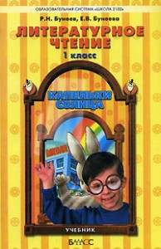
Р. Н. Бунеев, Е. В. Бунеева Литературное чтение «Капельки солнца». 1 класс
Учебник по литературному чтению «Капельки солнца» предназначен для работы в 1-м классе четырехлетней начальной школы после завершения курса обучения грамоте по учебнику «Моя любимая Азбука». Обеспечивает выполнение государственных образовательных стандартов. В комплекте с «Тетрадью по чтению» для 1-го класса тех же авторов учебник направлен на совершенствование умений чтения и понимания текста, на дальнейшее развитие интереса к чтению и читательской самостоятельности детей.
Учебники серии «Свободный ум» Р.Н. и Е.В. Бунеевых и рабочие тетради к ним – составная часть комплекта учебников Образовательной системы «Школа 2100″.
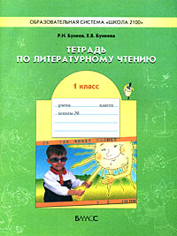
Р. Н. Бунеев, Е. В. Бунеева Тетрадь по литературному чтению. 1 класс Тетрадь предназначена для учащихся 1 класса общеобразовательной четырехлетней начальной школы. Является приложением к учебнику по литературному чтению «Капельки солнца», 1 класс, и используется для работы с первоклассниками параллельно с учебником. Предназначена для совершенствования техники чтения, для развития умения понимать прочитанное, а также для выполнения творческих заданий.

Русский язык
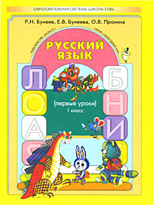
Р. Н. Бунеев, Е. В. Бунеева, О. В. Пронина Русский язык. 1 класс. Первые уроки
Учебник предназначен для работы с первоклассниками в конце учебного года, после завершения курса обучения грамоте по учебнику «Моя любимая Азбука» и прописям «Мои волшебные пальчики». Является составной частью комплекта учебников Образовательной системы «Школа 2100″.
Материал учебника в комплекте с рабочей тетрадью по русскому языку позволяет повторить и систематизировать знания и умения по русскому языку из курса обучения грамоте и направлен на формирование навыков работы с учебной книгой.

